**上海市人力资源和社会保障自助经办系统**

**职业技能等级认定评价**

**（一赛一授权中心代章竞赛）**

**用户操作指导手册**

声明

本文档中所用的公司、人名和数据，若非特别申明，均属虚构。未得到书面认可，不得因为任何目的、以任何形式或手段（电子的或机械的）复制或传播文档中的任何部分。

目录

声明 2

第一章 引言 4

1.1 编写目的 4

1.2 业务术语 4

1.3 参考资料 4

第二章 系统操作环境准备 5

2.1 系统运行要求及相关配套软件安装 5

2.2 身份证读卡设备安装和配置相关环境 5

2.3 “法人一证通”（CA key）数字证书办理 5

2.4 安装数字证书驱动 5

2.5 控件安装 7

2.5.1 FileOperatorInstall控件安装和添加信任站点及ActiveX插件设置 7

2.6 电子印章申请 17

第三章 系统操作 19

3.1 鉴定个人信息维护 19

1. 引言
   1. 编写目的

为了使用户能够更好的使用本系统，本文即《上海市人力资源和社会保障自助经办系统职业技能等级认定评价（社会培训评价组织）用户操作指导手册》（以下简称《手册》）将向用户介绍如何使用该子系统的各项功能，同时为用户在使用过程中可能出现的问题作解答。

* 1. 业务术语

[无]

* 1. 参考资料

[无]

1. 系统操作环境准备
   1. 系统运行要求及相关配套软件安装

操作系统： Windows7、Windows8、Windows10（1904版本以下）

Web浏览器：火狐、谷歌、IE内核浏览器（如 IE11、360浏览器等）*(注：Edge浏览器不兼容，无法正常使用）*

其它: Office、Adobe Reader、读卡器驱动程序

在系统使用过程中会使用PDF文件,请提前安装PDF阅读软件及相关插件。

在系统使用过程中会使用办公软件，请提前安装excel和access应用软件。

* 1. 身份证读卡设备安装和配置相关环境

请自行安装所购买的身份证读卡设备自带驱动程序。

双击下载C:\Users\JDZX05~1\AppData\Local\Temp\SGPicFaceTpBq\8744\33CB93F5.png《4.0读卡器及系统环境配置》



* 1. “法人一证通”（CA key）数字证书办理

登陆上海市人力资源与社会保障自助经办系统需要使用实名认证，经办人需自行通过上海市数字证书认证中心办理“法人一证通”（简称CA key）数字证书，具体办理事项可拨打热线（021）962600或是在<http://www.962600.com>官方网站查询办理流程。

* 1. 安装数字证书驱动

单位首次登录上海市人力资源和社会保障网上自助经办平台([https://zzjb.rsj.sh.gov.cn/zzjbdl/jsp/login.html](https://zzjb.rsj.sh.gov.cn/zzjbdl/jsp/login.jsp))，插入数字证书后需安装驱动，具体操作如下图：

插入数字证书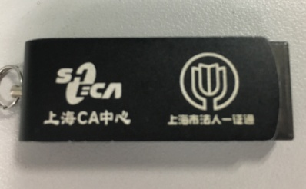

安装数字证书驱动：

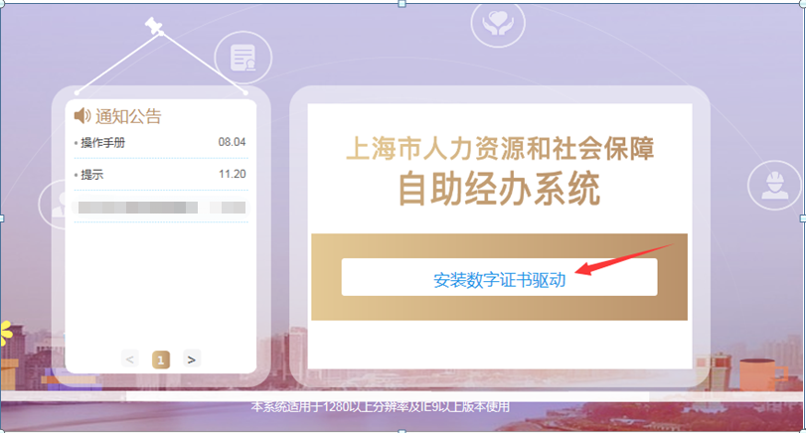

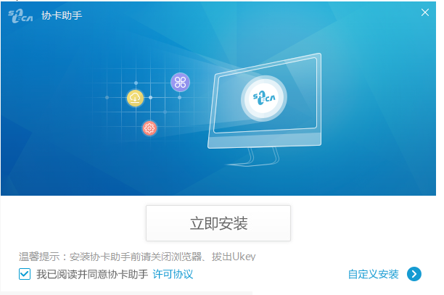

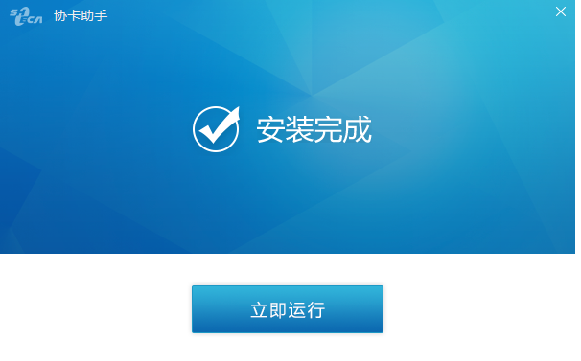

安装完成后重新登录即可。

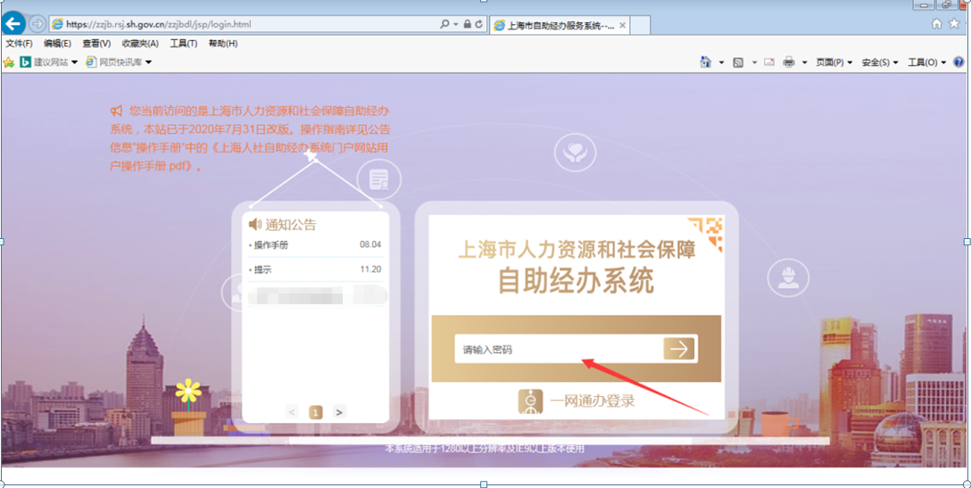

* 1. 控件安装
     1. FileOperatorInstall控件安装和添加信任站点及ActiveX插件设置

1、单位登录上海市人力资源和社会保障网上自助经办平台

([https://zzjb.rsj.sh.gov.cn/zzjbdl/jsp/login.html](https://zzjb.rsj.sh.gov.cn/zzjbdl/jsp/login.jsp))后，安装控件步骤如下：

功能路径：“劳动就业”→“技能鉴定”→“职业技能评价权限申请”。如下图

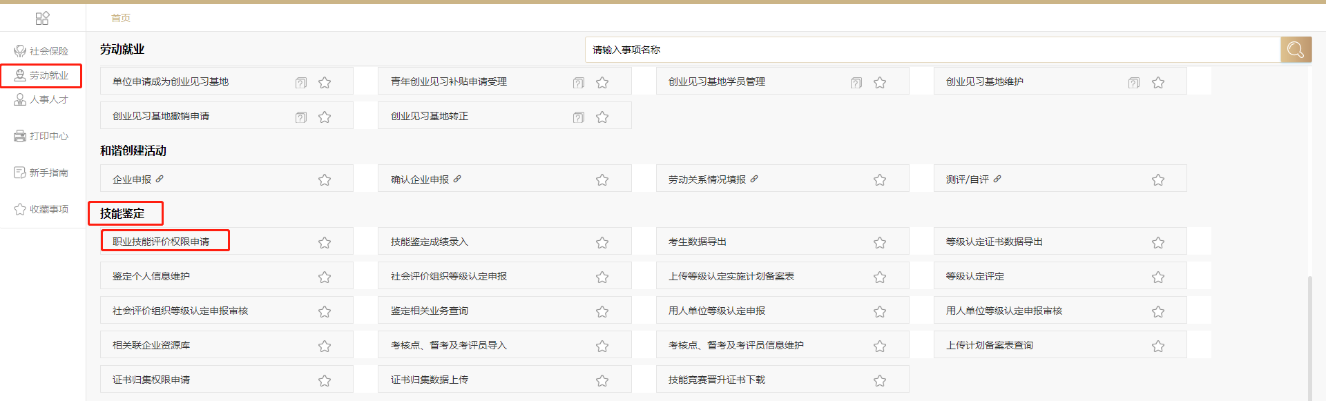

2、点击进入“职业技能评价权限申请”菜单进入操作页面。

此时提示：“请更新控件【点击下载】”，如下图:

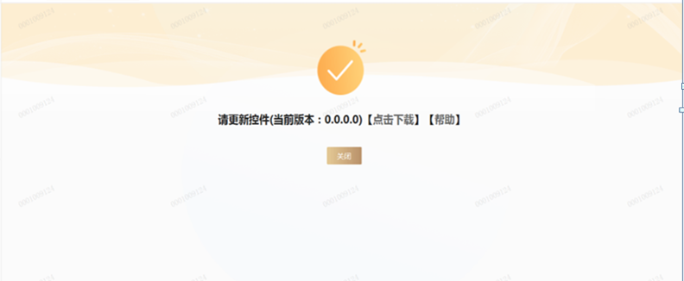

3、点击上图的“点击下载”按钮，打开或者保存文件，如下图

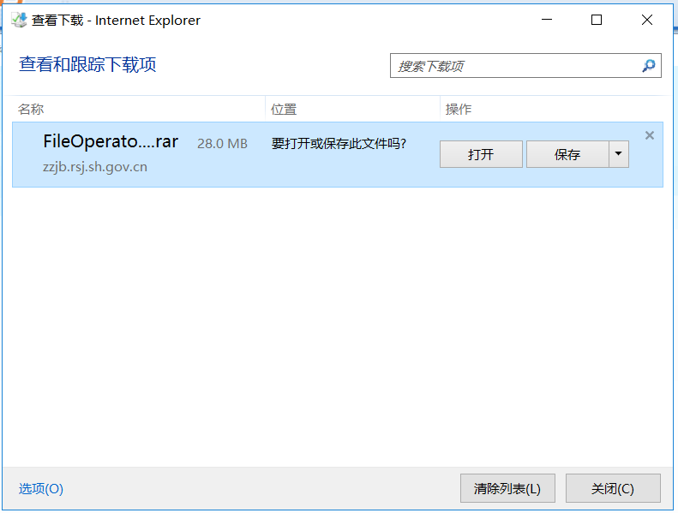

4、点击上图“打开”按钮，打开文件，如下图

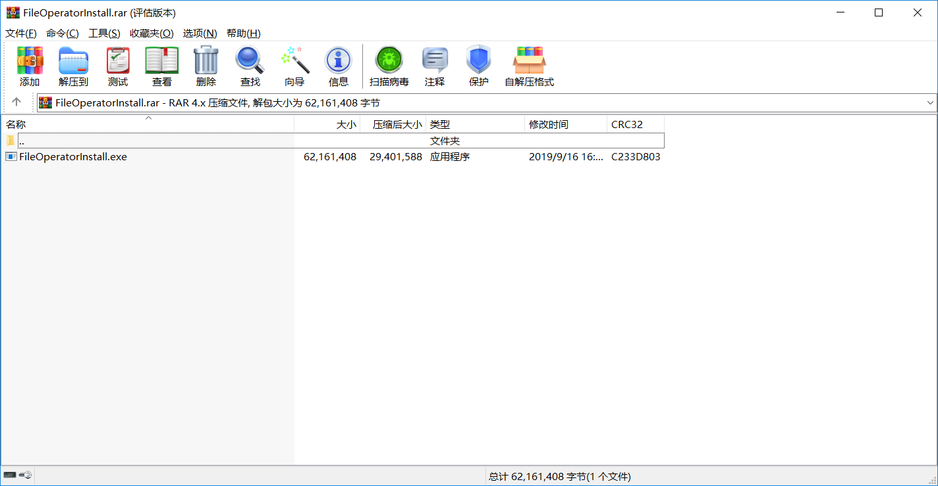

5、双击上图exe文件，进行安装，此时提示“检测到ie浏览器未关闭，请关闭浏览器”， 如下图

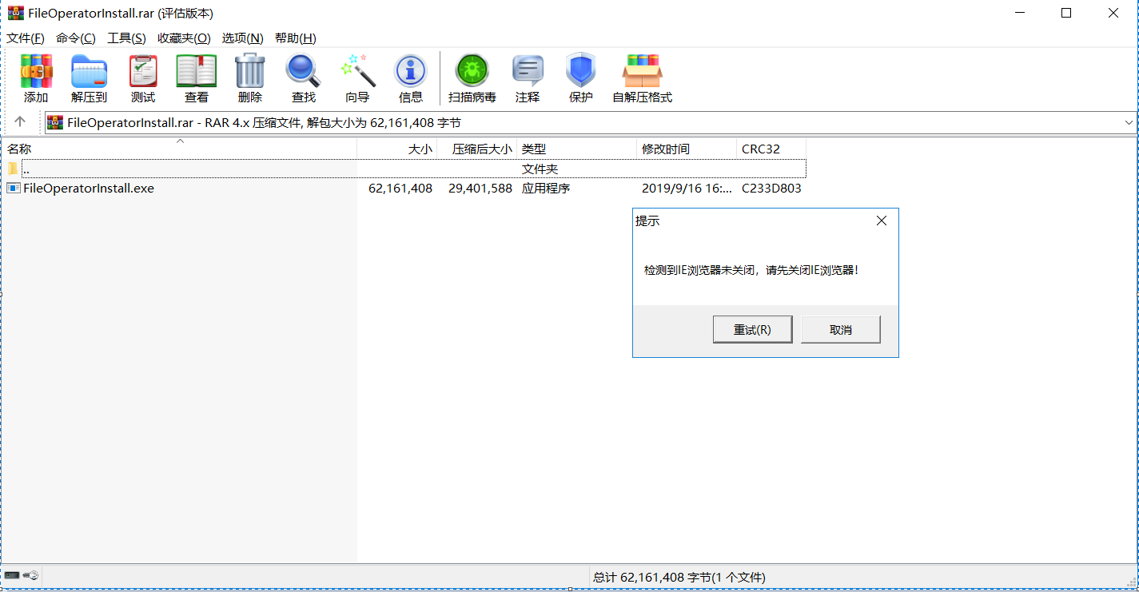

6、手动关闭电脑上所有ie浏览器后，再次点击上图的“重试(R)”按钮，如下图

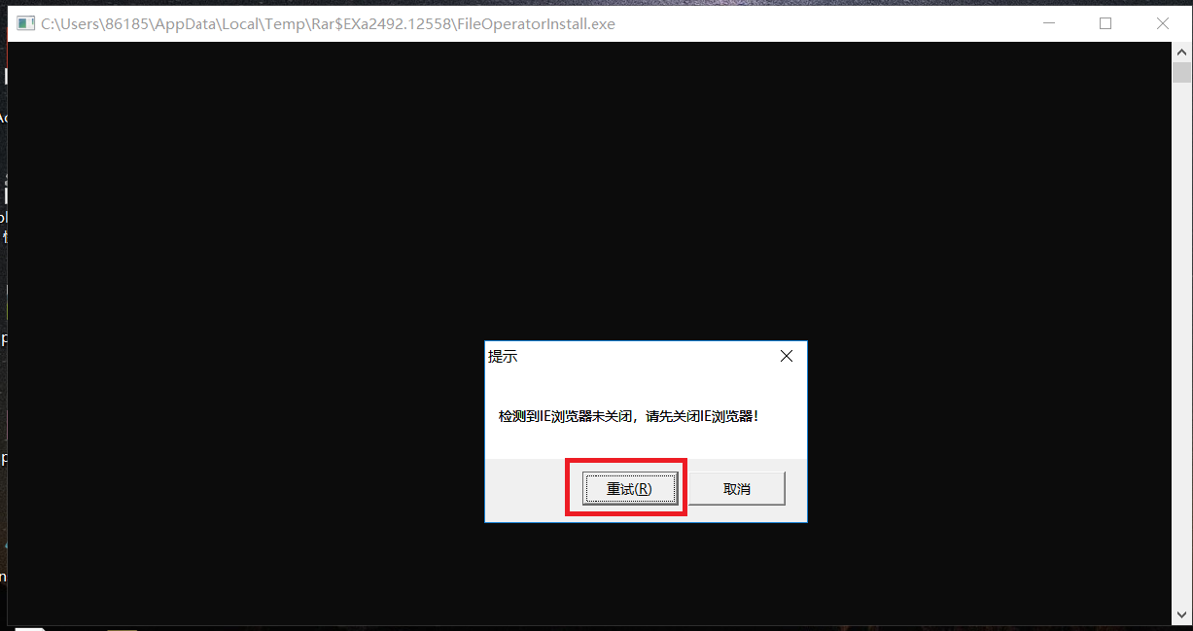

7、控件安装成功，如下图：

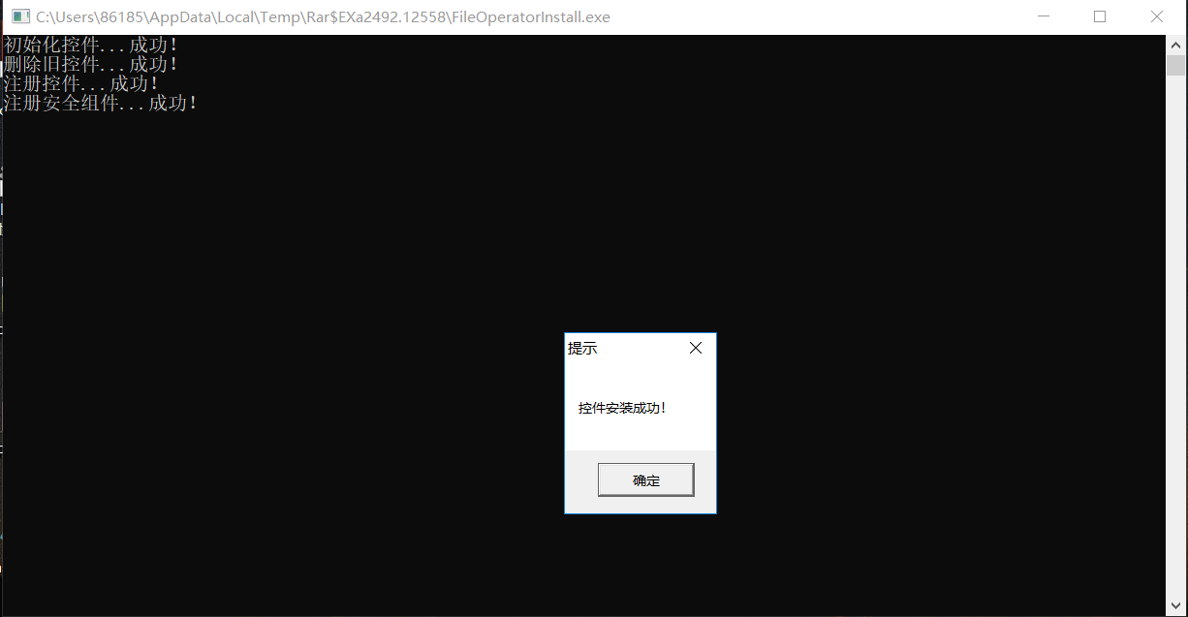

8、安装完成后，重新打开ie浏览器，登录即可。

更新控件：

安装好以上控件，使用系统过程中，如果还出现以下情况

提示：“请更新控件【点击下载】”，如下图:

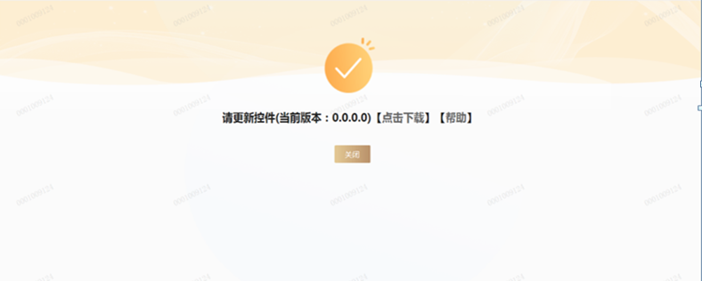

解决办法：

1、点击上图的“点击下载”按钮，打开或者保存文件，如下图



2、点击上图“打开”按钮，打开文件，如下图



3、双击上图exe文件，进行安装，此时提示“检测到ie浏览器未关闭，请关闭浏览器”，如下图



4、手动关闭电脑上所有ie浏览器后，再次点击上图的“重试(R)”按钮，如下图



5、控件安装成功，如下图：



1. 安装完成后，重新打开ie浏览器。
2. 复制网址：https://zzjb.rsj.sh.gov.cn/zzjbdl

打开Internet选项—安全—受信任的站点。点击站点

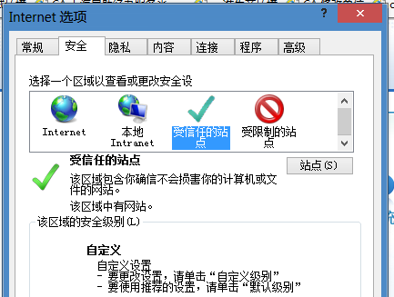

8、粘贴上面复制的链接到下图，点击添加。关闭浏览器，重新开启。

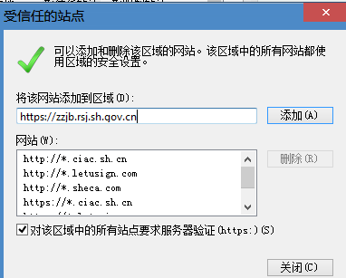

9、查看控件是否安装成功

使用IE浏览器打开testActiveX.html文件：

点击“允许阻止的内容”，如下图：

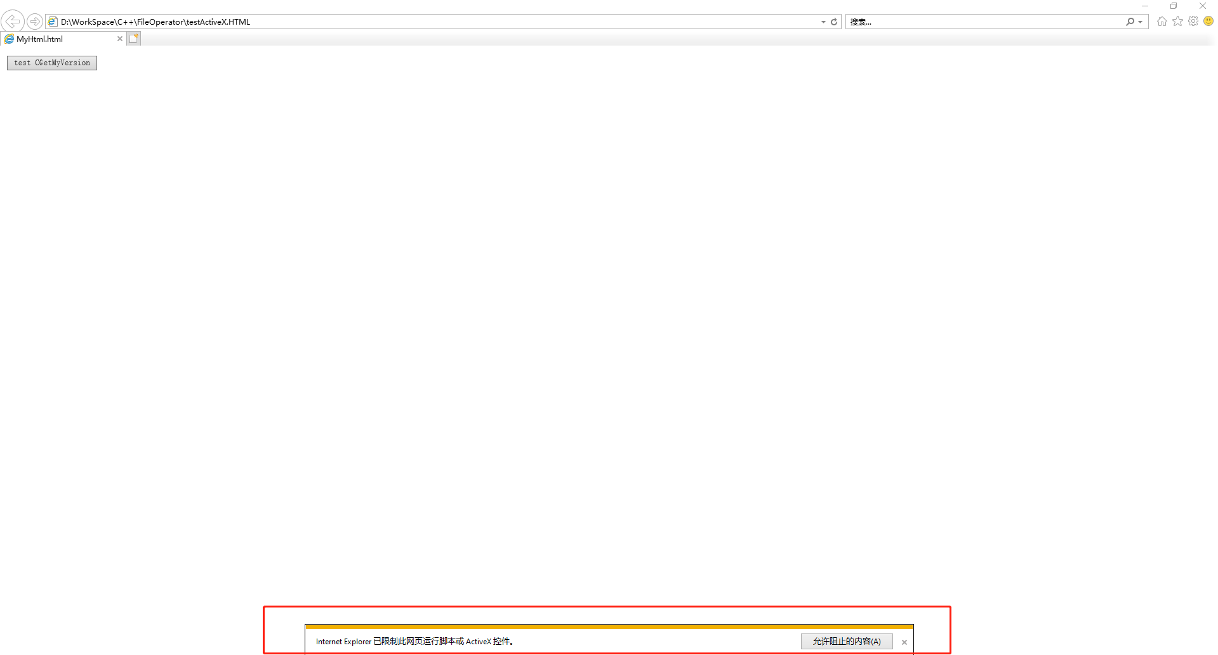

允许后，页面左上角出现椭圆图标，则说明控件已经安装成功，如下图：

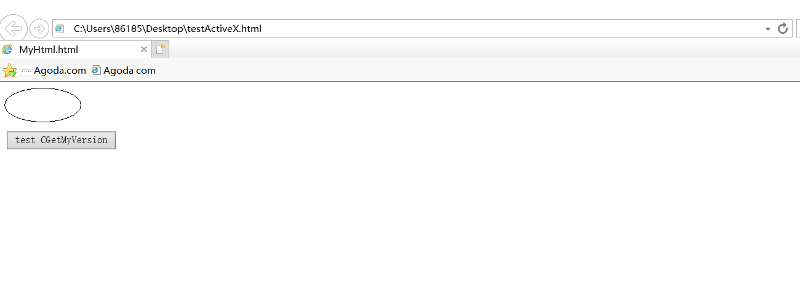

1. 若依旧出现不能使用的情况，可检查IE浏览器中ActiveX控件是否已禁用。

点击下方【自定义级别】，将与ActiveX相关的选项卡除“仅允许经过批准的域在未经提示的情况下使用ActiveX”禁用外，其他所有选项选择启用，点击确定。

如下图，勾选禁用。

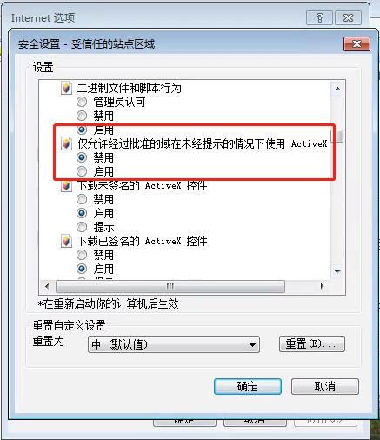

* 1. 电子印章申请

打开应用--协卡助手，“印章申请”为灰色，如下图：

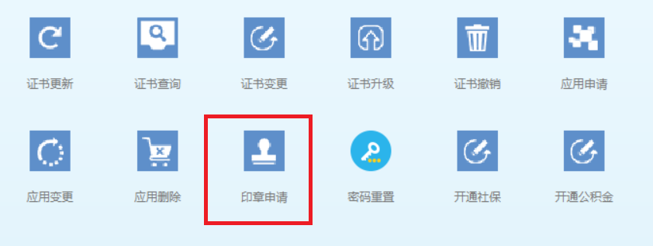

以下两种申请办理方式：

1. 点击下图的【印章申请】，按照步骤进行即可。

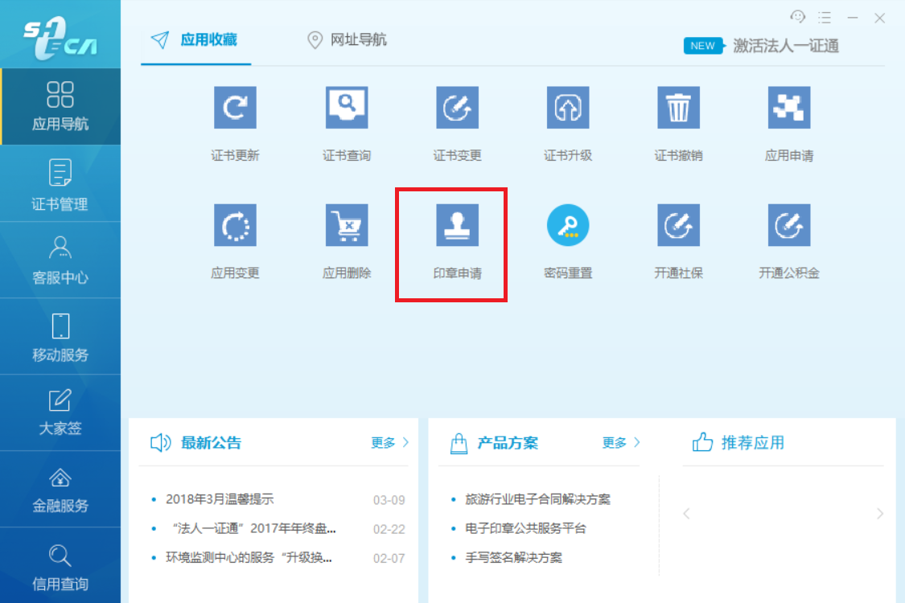

1. 在线申请

网址：http://issp.sheca.com/TheIndex.htm

点击下图的【印章办理】，按照步骤进行即可。

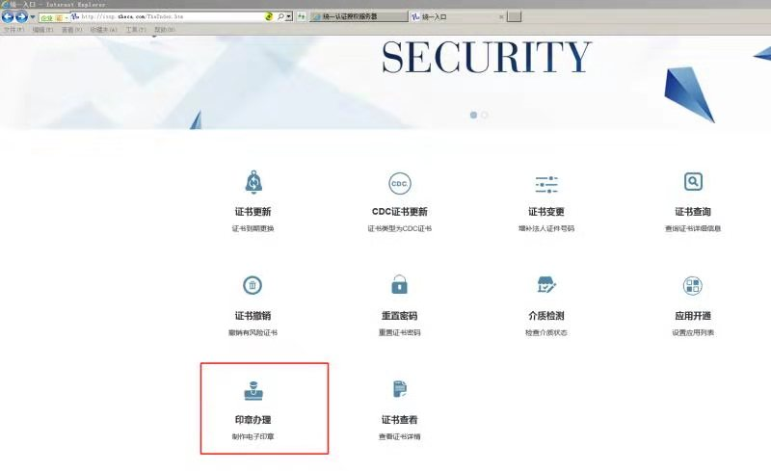

1. 系统操作
   1. 鉴定个人信息维护

评价对象在“鉴定个人信息维护”中进行人员初始化操作。

**一、居民身份证个人信息初始化**

有居民身份证（户口簿）的评价对象，需使用居民身份证进行个人信息初始化。

1、功能路径：“劳动就业”→“技能鉴定”→“鉴定个人信息维护”,如下图：

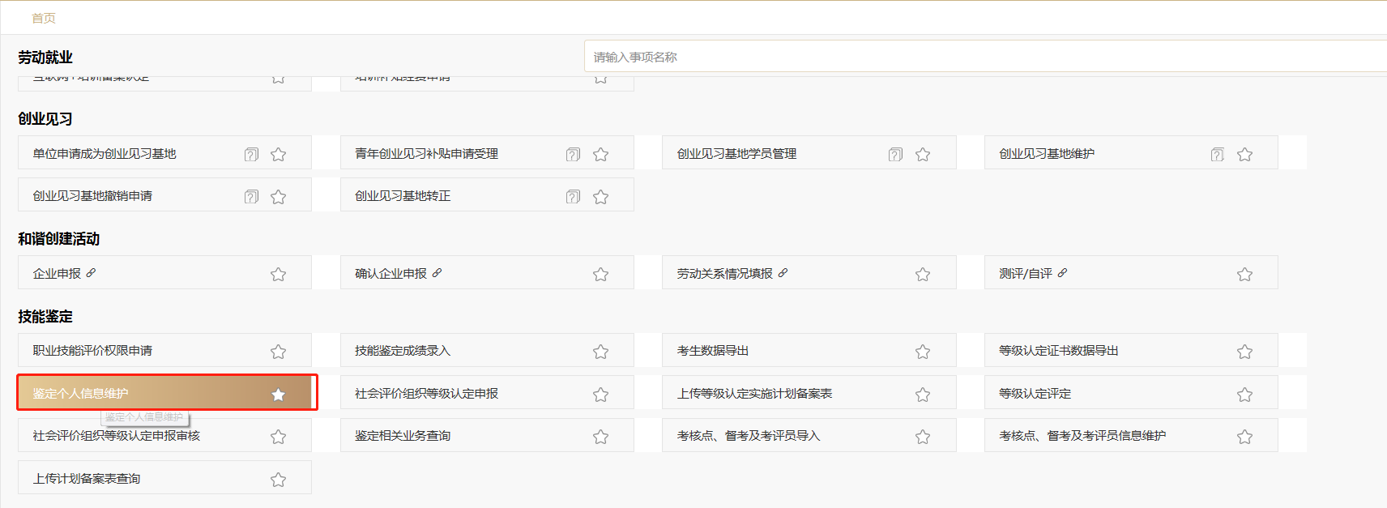

2、打开鉴定个人信息维护页面，选择对应的证件类型，输入证件号码，如下图：

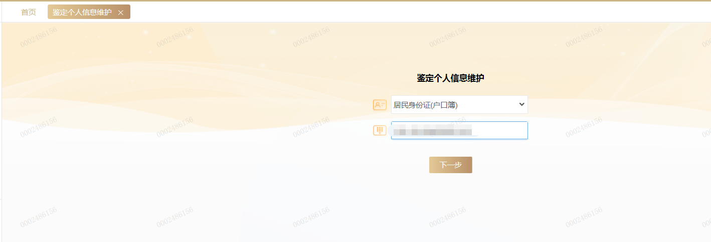

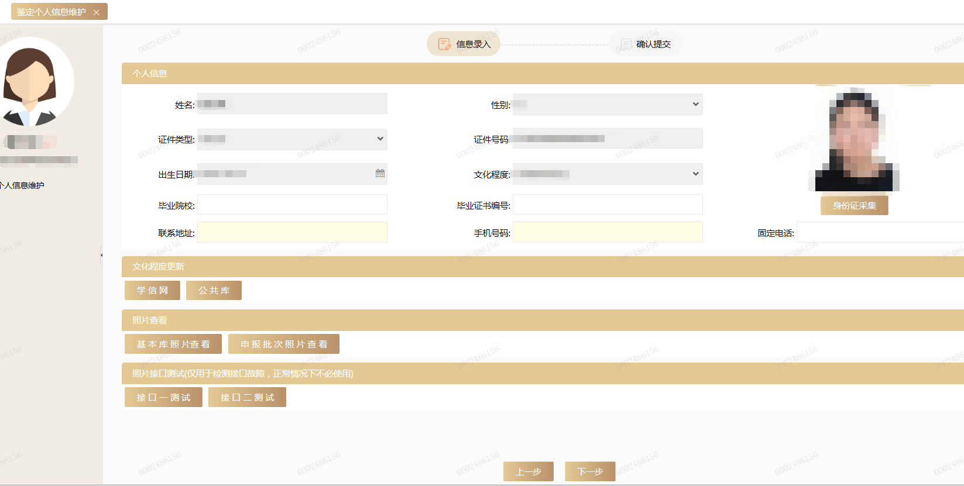

1. 核对信息正确，点击【下一步】，进行信息提交。
2. 若无法通过政务大数据接口获取评价对象的个人信息，系统提示“未查询到该人员的信息，请使用读卡器读取个人信息！”，此时需通过身份证读卡设备采集相关信息。

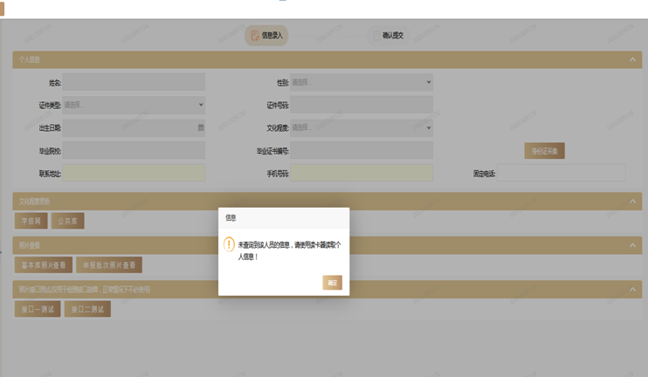

1. 将评价对象的居民身份证放在身份证读卡设备上，点击界面中【身份证采集】按钮，获取个人基本信息，维护好“联系地址”“手机号码”，如下图：

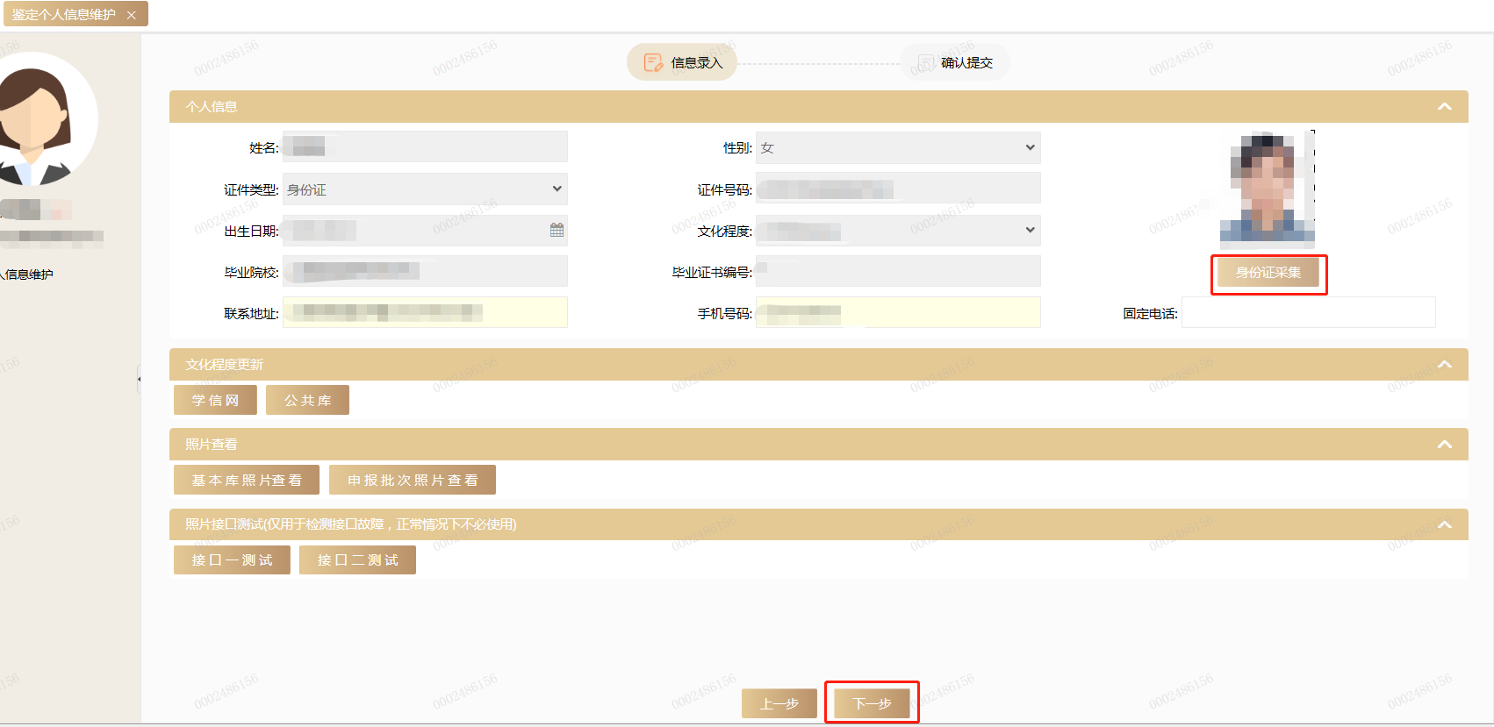

1. 确认信息无误后，点击【下一步】，提交个人信息，如下图：

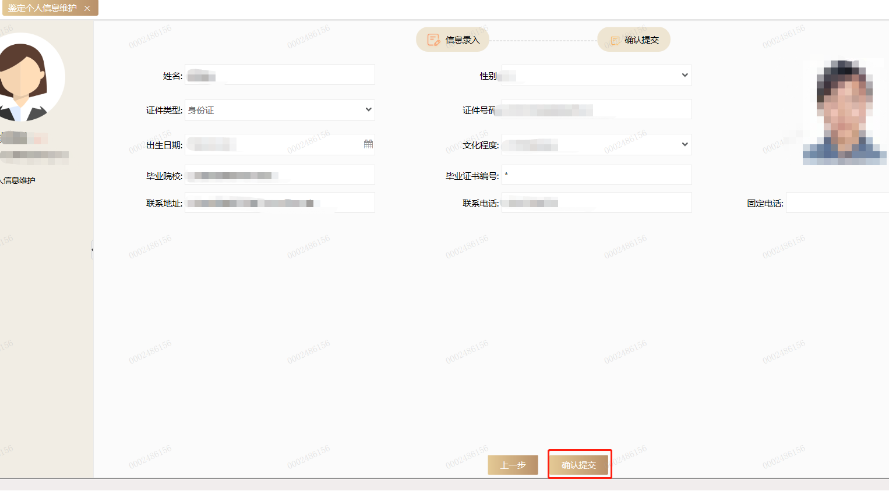

7、点击【确认提交】，信息上传完成初始化，然后进行申报操作，如下图：

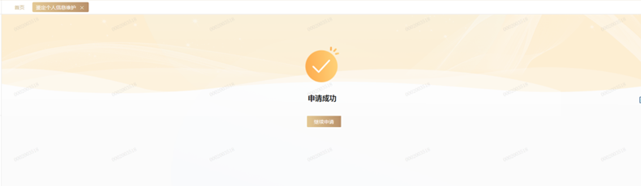

**二、其他证件信息初始化**

需使用非居民身份证（户口簿）的评价对象，请携带相关证件和电子照片到天山路1800号4号楼大厅窗口完成信息初始化及电子照片采集工作。

电子照片规格及尺寸参数：

1、358 像素（宽）×441 像素（高），规格为 32（高） mm×26（宽） mm，分辨率 350dpi。

2、24 位 RGB 真彩色,白色/蓝色背景

**三、个人文化程度更新**

评价对象的文化程度不正确，在职业技能等级认定申报之前，进入“鉴定个人信息维护”菜单，通过读取学信网或社保公共库中文化程度接口，选择正确的学历信息更新，然后再进行申报操作。

1、进入鉴定个人信息维护页面，点击【学信网】或者【公共库】按钮，点击【更新文化程度】进行修改。如下图：

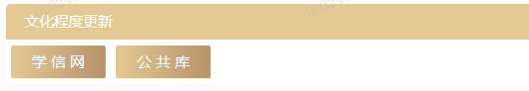

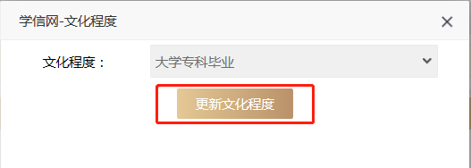

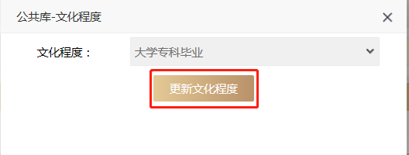

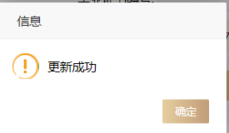

备注：

(1)、该功能无法修改已申报批次中的学历信息。

(2)、如果发现学信网或社保公共库接口读取出来的文化程度信息不正确，请到相关信息采集部门修改学历信息。

学信网接口显示信息错误，请咨询教委如何修改。

社保公共库接口显示信息错误，请到区社保中心/区就促中心劳动资源窗口修改相关信息。

**四、照片查看**

主要是查看公共库和已申报批次里采集的评价对象照片

1、进入鉴定个人信息维护页面，点击【基本库照片查看】和【申报批次照片查看】按钮，查看相关照片信息。

**五、照片接口测试**

在鉴定个人信息维护或职业技能等级认定申报中，测试无感初始化接口获取相关信息功能是否正常。

1、可以点击“鉴定个人信息维护”中【照片接口测试】下【接口一测试】或【接口二测试】查看。如下图：

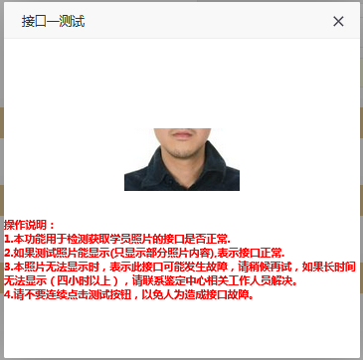 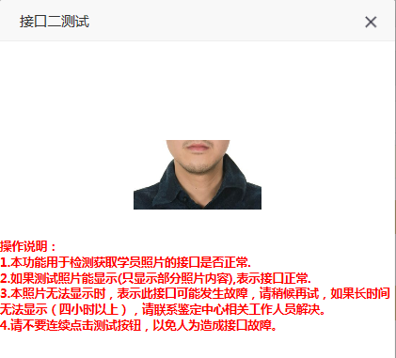

以上显示，表示相关接口正常。

**备注：当单位在系统中没有看到"鉴定个人信息维护"菜单时，请带好身份证到有该菜单权限的兄弟院校进行人员初始化，或者带好身份证到长宁区天山路1800号4号楼一楼进行人员初始化。**